Beste [patiënt / cliënt],

Graag informeren wij u over het volgende.

In onze fysiotherapiepraktijk werken we met een softwaresysteem voor onze praktijk- en patiëntenadministratie. Dit alles om al uw gegevens veilig en zorgvuldig op te kunnen slaan. Binnenkort stappen we over op een nieuw systeem, waarmee onze praktijk een mooie stap naar de toekomst kan maken. Wij hebben gekozen voor SpotOnMedics, een innovatieve en bekende softwareleverancier in onze branche.

Voordelen voor u
De nieuwe software heeft ook voordelen voor u als [patiënt / cliënt]. Zo kunnen we u straks bijvoorbeeld toegang geven tot een persoonlijk patiëntenportaal, waarin u uw gegevens en vragenlijsten terugvindt. Ook is de software nog beter ingericht op informatiebeveiliging, waar we in onze praktijk ook veel waarde aan hechten. Uw patiëntinformatie is straks dus nog veiliger bij ons.

Even wennen
U kunt zich wellicht voorstellen dat ons praktijkteam even moet wennen aan de nieuwe software en de nieuwe werkwijze die daarbij hoort. Uiteraard bereiden we ons zo goed mogelijk voor, middels trainingen en dergelijke. Zo merkt u als [patiënt / cliënt] zo min mogelijk van de overstap naar het nieuwe systeem.

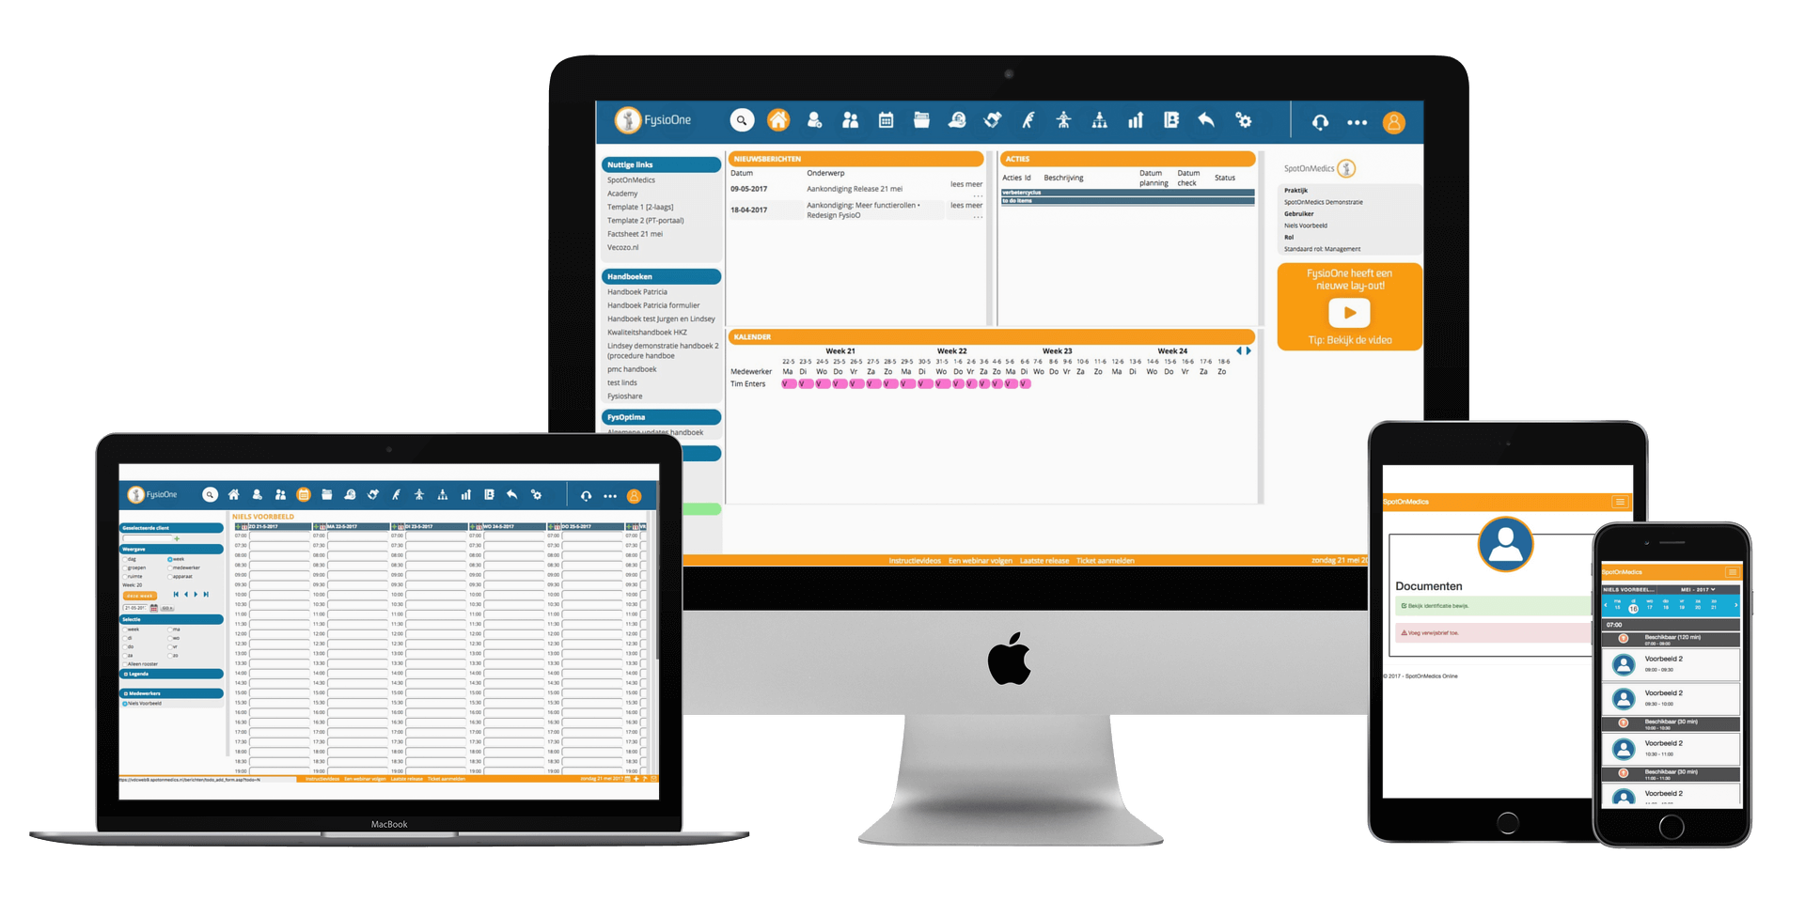

Wij hopen op uw begrip en verwelkomen u binnenkort graag weer in onze praktijk. Heeft u vragen over dit bericht? Neem dan gerust contact op met ons secretariaat.

Met vriendelijke groet,
Team [praktijknaam]

